VELOCIDAD:
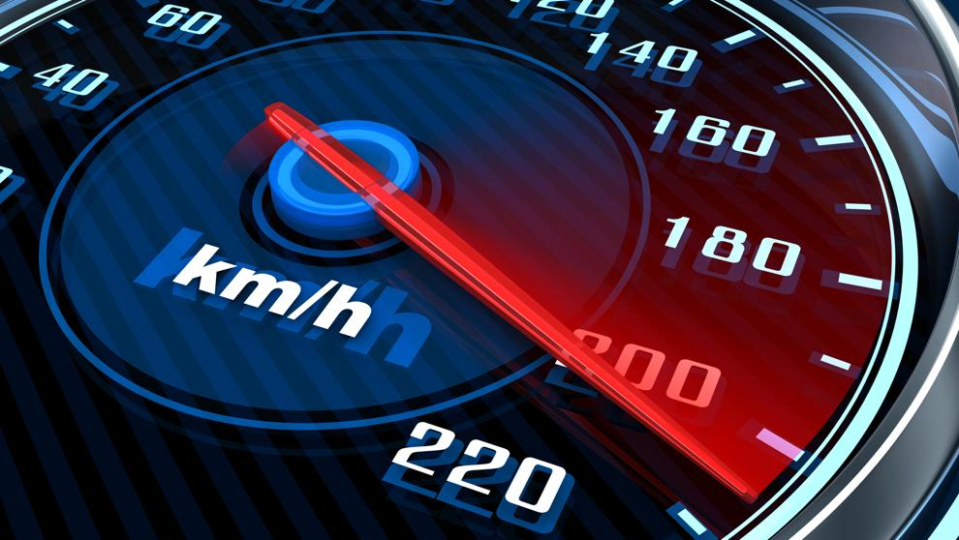
- La velocidad alude a una magnitud física en el cual se mide utilizando un patrón que tenga bien determinada esa magnitud agarrando como unidad la cantidad de esa propiedad que posea el objeto patrón de carácter vectorial que esta explicado por un punto del espacio en el cual se mide esa magnitud, donde también se encuentra un módulo, una longitud, su dirección u orientación, su sentido lo distingue por el origen del extremo, que expresa el desplazamiento de un objeto por unidad de tiempo.

